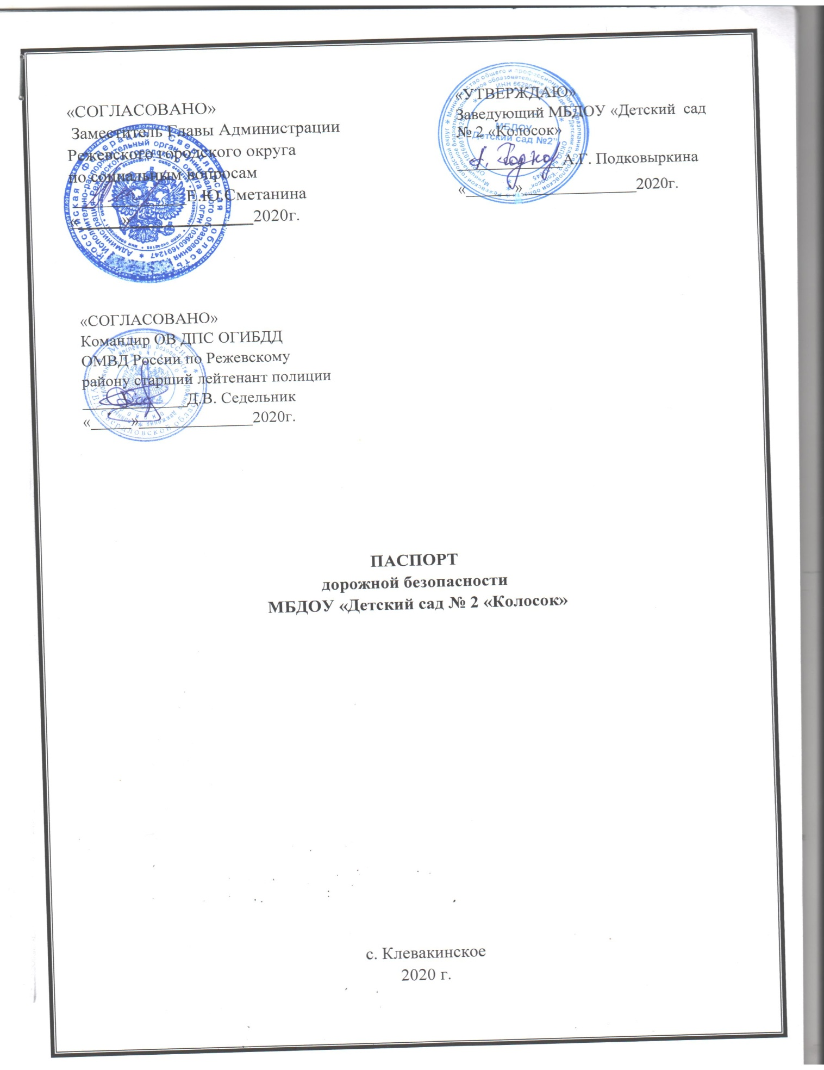

ПОЯСНИТЕЛЬНАЯ ЗАПИСКА
ПАСПОРТА ДОРОЖНОЙ БЕЗОПАСНОСТИ
Паспорт дорожной безопасности (далее Паспорт) МБДОУ «Детский сад № 2 «Колосок» (далее – ДОУ) является информационно-справочным документом, в котором отражаются сведения о соответствии ДОУ требованиям дорожной безопасности, обеспечения безопасности детей на этапах их перемещения «дом – ДОУ – дом», для использования воспитателями и сотрудниками ГИБДД в работе по разъяснению безопасного передвижения и поведения детей на улично–дорожной сети вблизи ДОУ и на маршруте "ДОУ – дом», для подготовки мероприятий по предупреждению детского дорожно-транспортного травматизма.
Разработка Паспорта осуществляется администрацией ДОУ с учетом настоящих требований и предложений органов государственной инспекции безопасности дорожного движения Режевского городского округа. Заведующий ДОУ организует процедуру согласования Паспорта с органами государственной инспекции безопасности дорожного движения, затем утверждает его.
Паспорт составляется на текущий период и дополняется или корректируется по мере внесения изменений в документальные сведения, включенные в Паспорт, с указанием причин и даты их внесения (например, завершение реконструкции или капитального ремонта, изменение схемы, и другие). При заполнении Паспорта разрешается вносить дополнительную информацию с учетом особенностей объекта образования.
Актуализация паспорта (переоформление) осуществляется каждые 3 года с момента его утверждения. Уточнение данных осуществляется ежегодно по состоянию на 1 сентября текущего года. Паспорт регистрируется в установленном делопроизводством порядке, ведется отдельным переходящим делом. Паспорт хранится в служебном кабинете заведующего муниципального бюджетного дошкольного образовательного учреждения. По окончании срока действия паспорта, его повреждении и невозможности дальнейшего ведения оформляется новый паспорт, в который из ранее заведённого паспорта переносится информация, не утратившая значения на момент его переоформления. Ранее заведенный паспорт хранится 3 года, уничтожается в установленном порядке и проходит процедуру повторного согласования.
Разработчик Паспорта: - заведующий ДОУ – Подковыркина Александра Геннадьевна.

Содержание.

1.Общие сведения.
2. План-схемы МБДОУ «Детский сад № 2 «Колосок»:
1. Район расположения образовательного учреждения, пути движения транспортных средств и детей(обучающихся, воспитанников).
2. Маршруты движения организованных групп детей от образовательного учреждения к стадиону, парку или спортивно-оздоровительному комплексу.
4. План мероприятий по профилактике детского дорожно-транспортного травматизма в МБДОУ «Детский сад № 2 «Колосок».
5. Перспективный план занятий в группах МБДОУ «Детский сад № 2 «Колосок».

1. Общие сведения.
1.1. Полное наименование: Муниципальное бюджетное дошкольное образовательное учреждение «Детский сад № 2 «Колосок» (далее – ДОУ).
1.2. Сокращенное наименование: МБДОУ «Детский сад № 2 «Колосок».
1.3. Юридический адрес: 623744, Свердловская область, Режевской район,
с. Клевакинское, ул. Чапаева, 13.
1.4. Фактический адрес: 623744, Свердловская область, Режевской район,
с. Клевакинское, ул. Чапаева, 13.
1.5. Руководитель: заведующий МБДОУ «Детский сад № 2 «Колосок» - Подковыркина Александра Геннадьевна тел. 8(34364) 5-42-47.
1.6. Ответственный за мероприятия по профилактике детского травматизма: заведующий МБДОУ «Детский сад № 2 «Колосок» - Подковыркина Александра Геннадьевна, тел. 8(34364) 5-42-47.
1.7. Ответственные работники муниципального органа образования: инженер по охране труда управления образования Администрации РГО - Лычкина Тамара Виталиусовна, тел. 8(34364) 3-17-85.
1.8. Ответственные от органов государственной инспекции безопасности дорожного движения РГО: инспектор по пропаганде БДД ОГИБДД ОМВД России по Режевскому району, младший лейтенант полиции - Скутина Ксения Евгеньевна, тел. 8(34364) 3-50-79.
1.9. Руководитель и ответственный работник дорожно-эксплуатационной организации, осуществляющей содержание улично-дорожной сети: начальник территориального управления по селу Клевакинское – Павлос Лариса Васильевна.
1.10. Количество воспитанников: 63 человека.
1.11. Наличие уголка по БДД: имеется в 4 группах.
1.12. Наличие автогородка (площадки) по БДД: нет.
1.13. Наличие автобуса в ДОУ: нет.
1.14. Режим работы МБДОУ «Детский сад № 2 «Колосок»: рабочие дни - с 07.00 до 17.30; нерабочие дни - суббота, воскресенье, праздники.
1.15. Телефоны оперативных служб:
- пожарная часть № 223 МЧС России - 01, 8(34364) 5-41-46.
- дежурная часть полиция - 02, 8(34364) 3-23-61.
- скорая медицинская помощь - 03, 8(34364) 2-12-87.

